### **Упражнение - Использование слайсера для фильтрации данных**

* *Задача:*
  + *Создать интерактивный график с использованием слайсера, который позволит пользователю фильтровать данные по категориям и динамически обновлять отображаемые значения.*
* *Результат:*
  + *Вы создаете интерактивный дашборд, где слайсер используется для фильтрации данных на графике. Пользователь может легко анализировать продажи по разным категориям товаров, выбирая нужные фильтры.*

РЕШЕНИЕ

У нас есть таблица с данными о продажах по регионам и категориям товаров:

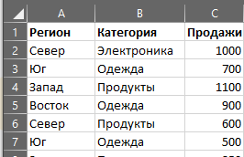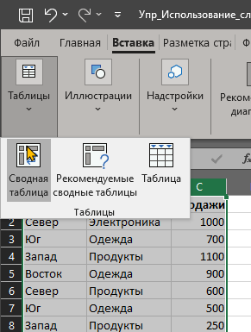

* Создаем сводную таблицу:
  + Выделяем все данные в таблице, включая заголовки столбцов. Переходим на вкладку "Вставка" и выбираем "Сводная таблица". В открывшемся окне выбираем "На этом листе" и указываем ячейку, где должна располагаться сводная таблица.
* Настраиваем сводную таблицу:
  + В области "Поля сводной таблицы" перетаскиваем: "Регион" в область "Строки"; "Категория" в область "Столбцы"; "Продажи" в область "Значения".

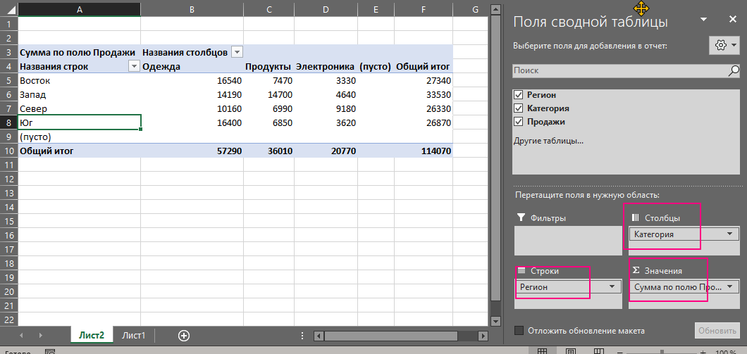

т.к. у нас не предполагается добавление данных. откорректируем источник данных для сводной таблицы. чтобы убрать пустые поля из нее

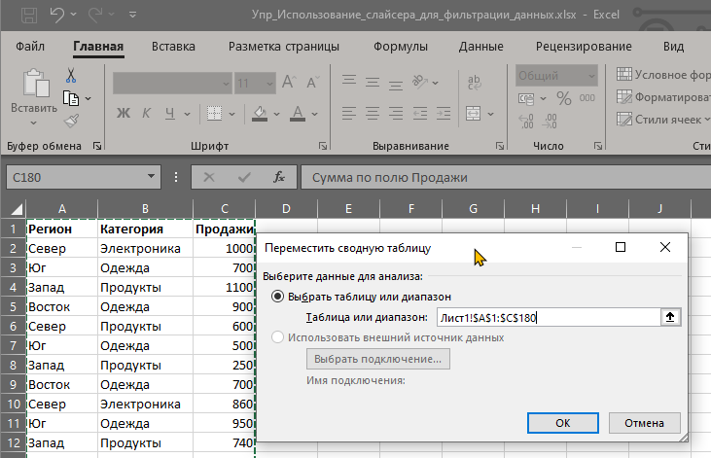

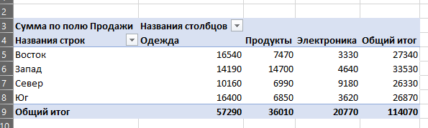

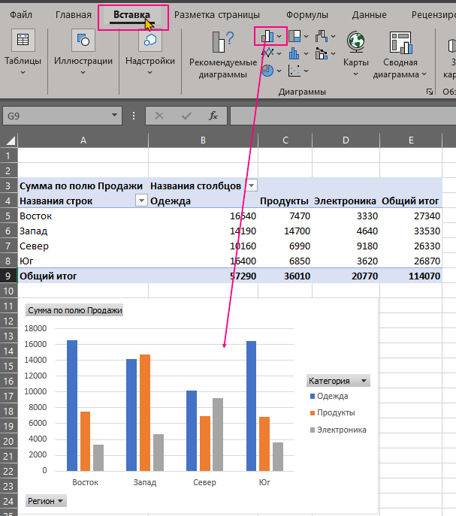

* Создаем диаграмму на основе сводной таблицы:
  + Выделяем любую ячейку внутри сводной таблицы. На вкладке "Вставка" выбираем тип диаграммы, например, "Гистограмма" или "Линейчатая диаграмма".
* Вставляем слайсер:
  + Щелкните правой кнопкой мыши в любом месте диаграммы. Выберите "Фильтр" > "Вставить слайсер".

навести курсор на диаграмму и в меню выбрать анализ сводной диаграммы, подменю вставить срез

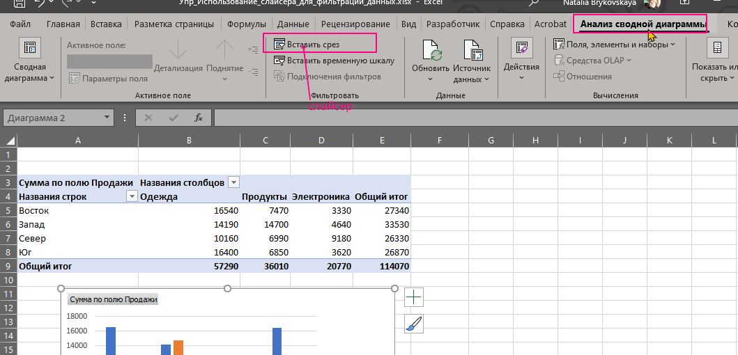

В открывшемся окне выберите поле, по которому хотите фильтровать данные, например, "Категория".

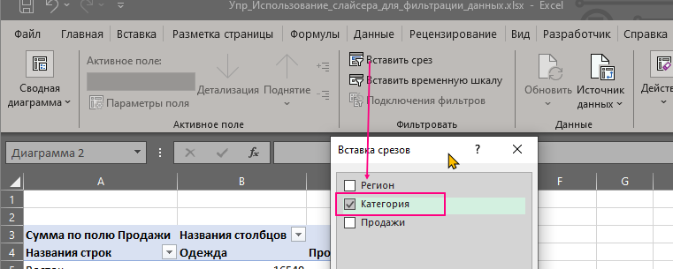

добавили слайсер, немного изменили цвета на диаграмме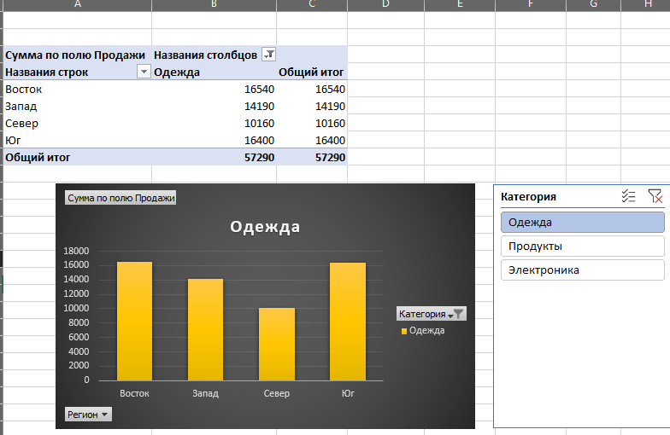

* Используем слайсер для фильтрации данных:
  + Теперь у вас есть слайсер с кнопками для каждой категории товара. При нажатии на кнопку слайсера диаграмма будет динамически обновляться, отображая данные только для выбранной категории. Вы можете выбрать несколько категорий, удерживая клавишу Ctrl при нажатии на кнопки.

выбрали несколько категорий

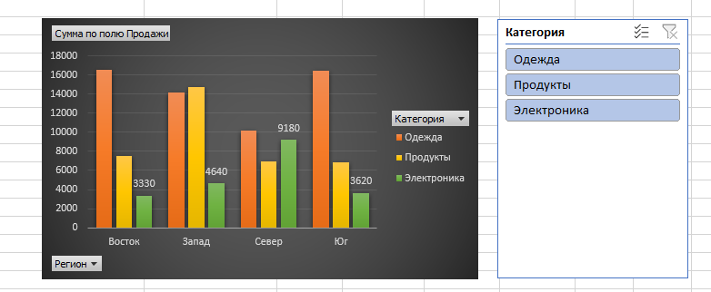

#### **Дополнительные возможности**

* Создавайте несколько слайсеров для одновременной фильтрации по нескольким полям.

добавим регион

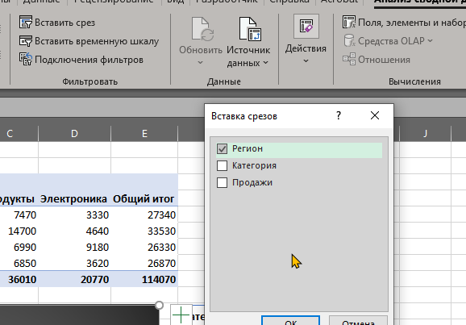

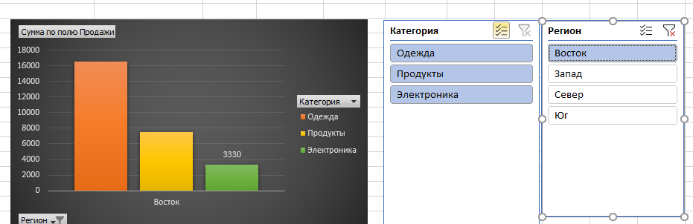

* Настраивайте внешний вид слайсеров: меняйте цвета, стили, размеры.
* Используйте слайсеры в сочетании с другими инструментами Excel, такими как временные шкалы, для создания более сложных интерактивных отчетов.

Создавайте несколько слайсеров для одновременной фильтрации по нескольким полям.   
Настраивайте внешний вид слайсеров: меняйте цвета, стили, размеры.

